Změření účinného průřezu produkce kvarků c a b v experimentu H1

Pracovníci FZÚ přispěli k změření účinného průřezu produkce kvarků c a b v hluboce nepružných srážkách pozitronů s protony v experimentu H1, umístěném na urychlovači HERA v Hamburku. Cílem bylo získat informace o příspěvku těchto kvarků k protonové strukturní funkci. Ta popisuje rozdělení hybností základních stavebních kamenů hmoty – kvarků – v protonu a je funkcí dvou nezávislých kinematických veličin: Q², jež určuje míru tvrdosti srážky, tj. schopnosti rozlišovat vnitřní strukturu protonu a x, jež udává, jakou část hybnosti protonu kvark nese. Při analýze byla využita skutečnost, že ve srážkách vzniklé částice obsahující kvarky c a b mají dobu života dostatečně dlouhou k tomu, aby urazily v detektoru měřitelnou dráhu od bodu, v němž došlo ke srážce pozitronu s protonem, do bodu rozpadu. Měření ukázalo, že k celkovému účinnému průřezu přispívají c kvarky zhruba 20% a to pro všechny hodnoty Q², zatímco příspěvek b kvarků roste od 0.4% pro Q² = 12 GeV² po 1.5% pro Q² = 60 GeV². V případě kvarku b jde o vůbec první měření těchto charakteristik v oblasti malých hodnot Q². Tato měření mají zásadní význam pro výpočet účinných průřezů vzniku částic obsahujících kvarky c a b ve srážkách protonů s protony na velkém hadronovém urychlovači LHC budovaném v CERN.
Ve FZÚ byly vyvinuty vybrané části elektroniky sběru dat předního a zadního vrcholového detektoru a scintilačního kalorimetru, které měří úhel a energii rozptýleného pozitronu právě v oblasti malých Q². Pracovníci FZÚ se také podíleli na získávání dat a byli zodpovědní za energetickou kalibraci částí detektoru.

A. Aktas, J. Cvach, P.Reimer, J. Zálešák et al.: Measurement of F₂^{cc‾} and F₂^{bb‾} at low Q² and x using the H1 vertex detector at HERA, Eur. Phys. J. C 4: 23-33 (2006).

Predikce anizotropní segregace příměsí na hranicích zrn

Nejběžnější kovový konstrukční materiál je polykrystal, složený z množství malých krystalů. Jeho chování významně ovlivňují parametry rozhraní mezi krystaly, tj. hranic zrn. Vzhledem k nahromadění (segregaci) příměsí na hranicích dochází ke zvyšování křehkosti a praskání materiálu. Příměsi však segregují anizotropně: většina „obecných“ hranic má schopnost segregace příměsí vysokou, ale tzv. „speciální“ hranice nemusí přijímat příměsi vůbec. Na tomto faktu je založena moderní koncepce inženýrství hranic zrn, tj. produkce „nepraskajících“ polykrystalických materiálů, založená na znalosti chemického složení jednotlivých typů hranic zrn. Na základě originální termodynamické a strukturní analýzy tepelné energie (entalpie) a míry tepelného obsahu (entropie) byla vypracována obecná metoda předpovědi entalpie a entropie segregace příměsí na hranicích zrn. Pomocí této metody lze velice přesně určit chemické složení hranic, a to při různých teplotách a pro různé koncentrace příměsí jak v modelových binárních systémech, tak i v komplexních slitinách, jako jsou legované feritické oceli. Pro praktickou aplikaci byla vytvořena základní databáze entalpie a entropie segregace 52 příměsí v železe na 22 typických hranicích zrn.

(P. Lejček, S. Hofmann, J. Janovec: Prediction of enthalpy and entropy of solute segregation at individual grain boundaries of α-iron and ferrite steels, Mater. Sci. Eng. A (2006), doi: 10.1016 / j.msea.2006.02.463, v tisku.

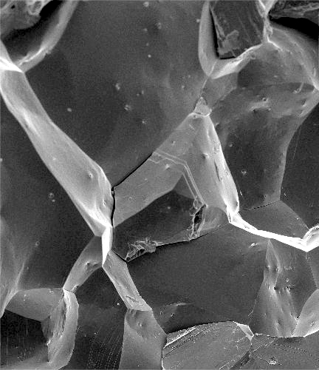

Lomová plocha polykrystalu nízkolegované feritické oceli. Křehký lom byl vyvolán segregací fosforu na hranicích zrn.

Ab initio DFT simulace mechanických, transportních a chemických vlastností nanostruktur

Zcela nové možnosti řízení katalytických reakcí v nanosystémech a použítí nc-AFM (non-contact Atomic Force Microscope) techniky při studiu fyzikálních vlastností povrchů byly nalezeny pomocí počítačové simulace opírající se o ab initio DFT (Density Functional Theory) výpočty [1-4]. Byla simulována zvýšená chemická reaktivita zlatých atomárních řetízků vedoucí k disociaci molekul vodíku [1] a k poklesu elektrické vodivosti, a to ve velmi dobré shodě s experimentálními daty. Dále byla předpovězena silná závislost chemické reaktivity nanokontaktů na mechanickém napětí, což otvírá novou možnost řízení průběhu katalytických reakcí na/v nanostrukturách právě pomocí mechanického napětí. Byl vyvinut jednoduchý model interakce hrotu s povrchem vzorku umožňující provádět chemickou identifikaci jednotlivých atomů pomocí spektroskopie atomárních sil (AFM) [4]. Ab initio simulace pomohly také objasnit původ disipativních procesů a adhezních sil [2] při měření AFM.

  - P. Jelínek, R. Pérez, J. Ortega, and F. Flores: Hydrogen dissociation over Au nanowires and the fractional conductance quantum; Phys. Rev. Lett. 96: 046803 (2006).
  - N. Oyabu, P. Pou, Y. Sugimoto, P. Jelínek, M. Abe, S. Morita, R. Pérez, and Ó. Custance: Single atomic contact adhesion and dissipation in dynamic force microscopy; Phys. Rev. Lett. 96: 106101 (2006).
  - Y. Sugimoto, P. Pou, Ó. Custance, P. Jelínek, S. Morita, R. Pérez, and M. Abe: Real topography, atomic relaxations, and short-range chemical interactions in atomic force microscopy: The case of α-Sn/Si(111)-(sqrt[3]xsqrt[3])R30º surface; Phys. Rev. B 73: 205329 (2006).
  - Y. Sugimoto, P. Pou, M. Abe, P. Jelínek, S. Morita, R. Pérez, Ó. Custance: Atomic force microscopy based single-atom chemical identification; Nature, v tisku.

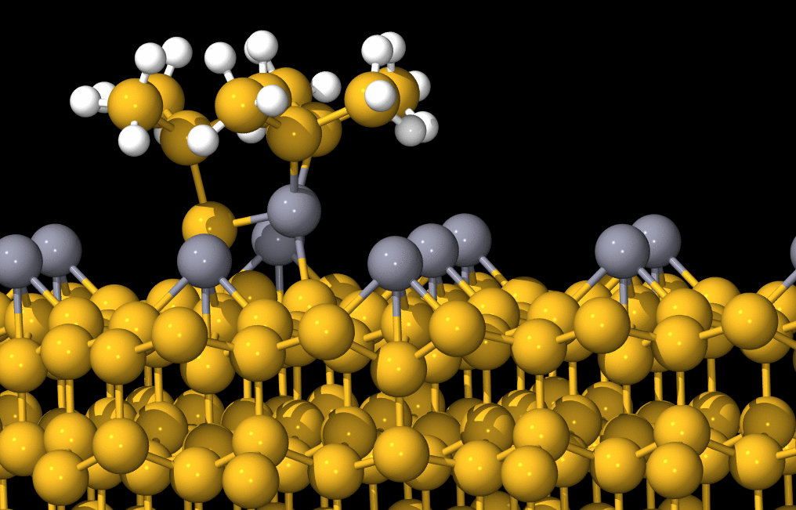

Výsledek počítačové simulace znázorňující atomární relaxace vyvolané interakcí AFM hrotu s povrchem Sn/Si(111) během vertikálního skenování. Žluté kuličky představují atomy křemíku, modré atomy cínu a bílé atomy vodíku.

Tvrdost materiálů s iontovou a kovalentní vazbou

Byl objeven semiempirický vztah, který jednoduchým způsobem svazuje fyzikální tvrdost s jediným parametrem vypočteným z rozložení hustoty elektronů v krystalu zkoumané látky. Na základě standartních ab initio výpočtů elektronových stavů pro desítky látek charakterizovaných iontovou a kovalentní vazbou (od nejměkčích materiálů jako kamenná sůl až po supertvrdé keramiky a diamant) byla zjištěna velmi dobrá shoda teorie s experimentem. Vzorec pro výpočet tvrdosti, který s překvapivou přesností reprodukuje experimentalní data, poskytuje díky analytickému vztahu mezi tvrdostí a mikrostrukturou látky originální pohled na podstatu této velmi důležité vlastnosti materiálů. Jedním z pozoruhodných výsledků této práce je vyvrácení dosud přijímaného názoru, podle kterého tvrdost látky je tím větší, čím je větší počet nejbližších sousedních atomů – tj. čím více má atom vazeb a je tedy „opřen“ o co nejvíce sousedů.
Výsledek práce umožňuje předpovídat tvrdost strukturních modelů pro látky hypotetické, což má zásadní význam pro hledání nových supertvrdých materiálů.

A. Šimůnek, J. Vackář: Hardness of covalent and ionic crystals: First-principle calculations, Phys. Rev. Lett. 96: 085501 (2006).

Stanovení horní meze zastoupení fotonů s energií vyšší než 10¹⁹ eV v kosmickém záření

Původ kosmického záření při velmi vysokých energiích, tedy proud částic dopadajících na Zemi s energií větší než 10¹⁹ eV, je jedním z nejméně probádaných fenoménů, které současná fyzika zná. Pro změření podílu vysokoenergetických fotonů v primární složce kosmického záření, byl použit nově vybudovaný hybridní detektor observatoře Pierra Augera. Jednou z jeho základních částí je fluorescenční detektor, na jehož návrhu a výstavbě se podílel tým odborníků z Fyzikálního ústavu, a sice vývojem a konstrukcí optického systému teleskopů. Kromě toho byl ve FZÚ vyvinut malý robotický teleskop pro měření klíčových parametrů kvality atmosféry, jež jsou nutné pro eliminaci vlivu atmosféry na stanovení profilu spršek i jejich energetickou rekonstrukci. Analýzou získaných dat se mezinárodnímu týmu observatoře podařilo stanovit horní limit zastoupení fotonů s energií nad 10¹⁹ eV. Při úrovni spolehlivosti měření 95% je jeho zastoupení menší než 16%. Je to vůbec první měření založené na analýze fluorescenčního profilu atmosférických spršek kosmického záření a zpřesňuje dosavadní výsledky získané pomocí povrchových detektorů předchozích experimentů Haverah Park a AGASA. Změřená hodnota zastoupení fotonů je navíc důležitým kritériem věrohodnosti hypotéz o původu vysokoenergetického kosmického záření.

L. Abraham, ... M. Boháčova, M. Hrabovský, D. Mandát, L. Nožka, M. Palatka, M. Pech, M. Prouza, J. Řídký, P. Schovánek, R. Šmída, P. Trávníček: FERMILAB-PUB-06-210-A, Jun 2006. 29pp., e-Print Archive: astro-ph/0606619; Astropart. Phys., v tisku.

Využití rentgenového laseru pro generaci a sondování velmi hustého plazmatu

V laboratoři PALS se podařilo vytvořit v současné době nejintenzivnější rentgenový laser na světě, poskytující pulsy s energií 10 mJ na vlnové délce 21.2 nm. Svazek tohoto laseru byl fokusován pomocí multivrstvé optiky do stopy o poloměru cca 20 mikrometrů, čímž bylo dosaženo hustoty energie přesahující 50 J cm⁻² a hustoty výkonu 10¹² W cm⁻² [1]. Tak vysokých hustot energie rentgenového záření nelze dosáhnout žádnou jinou současnou experimentální technikou. To umožnilo uskutečnit unikátní proměření ablace různých materiálů masivního terče, či pomocí tenkých folií izochoricky generovat plazma o hustotě pevné fáze, relevantní např. pro laboratorní astrofyziku.
Pomocí svazku kolimovaného rentgenového záření byla realizována velmi přesná měření opacity hustého Fe plazmatu v oboru měkkého rentgenového spektra umožňující např. laboratorní testování transportu energie ve Standardním slunečním modelu. Husté Fe plazma (0.001–0.2 g cm⁻³) o teplotě 30 až 350 eV, vytvořené na tenké “sendvičové“ fólii pomocí přídavného svazku infračerveného laseru, bylo prozařováno úzce kolimovaným rentgenovým svazkem [2]. Získaná experimentální data jsou prvními svého druhu v tomto spektrálním oboru a ukazují na nutnost zahrnout do realistického výpočtu opacity horkého plazmatu celý soubor kvantových přechodů mezi vázanými hladinami jemné struktury.

[1] T. Mocek, B. Rus, M. Stupka, M. Kozlová, A. R. Präg, J. Polan, M. Bittner, R. Sobierajski, L. Juha: Focusing a multimillijoule soft x-ray laser at 21 nm; Appl. Phys. Lett. 89: 051501 (2006).
[2] M.H. Edwards, ... B.Rus, T. Mocek, M.Kozlová: Opacity measurements of a hot iron plasma using an x-ray laser; Phys. Rev. Lett. 97: 035001 (2006).

